Hamidou Kassogue
CFECO
Express + Prisma
Backend pour ISABarber

1. Ce que contient le backend (aligné avec votre modèle)
Tables / entités selon le diagramme ci-dessous :
- User(username, email, motpasse hashé, photo, role)
- Service(nom, photo, details)
- Modele(nom, photo, details, prix, durée) → appartient à un Service
- Creneau(startAt, endAt) → appartient à un Coiffeur (User)
- RDV(date, etat/statut) → lié à Client, Coiffeur, Modele, Creneau
- Avis(note, commentaire, date) → lié à RDV (1 avis max / rdv)
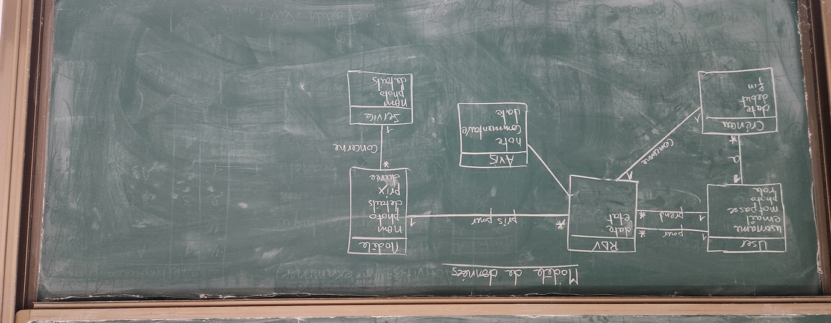
Règle importante déjà implémentée : 1 seul RDV par créneau (@@unique(creneauId)).

2. Installation
Cloner le depot distant “isabarber-backend”.
Copier/coller le fichier .env.example sous .env et spécifier la configuration de MySQL
Créer une base de données nommé isabarber-db
Exécuter les commandes

npm install
cp .env.example .env
npx prisma migrate dev --name init
npm run seed
npm run dev

L’API tourne sur : http://localhost:4000

3. Comptes de test (seed)
- GERANT : gerant@salon.test / password123
- COIFFEUR : coiffeur1@salon.test / password123
- CLIENT : client1@salon.test / password123

4. Endpoints déjà prêts (séparés par profil)

Public (sans login)
- GET /api/public/services
- GET /api/public/services/:serviceId/modeles
- GET /api/public/coiffeurs
- GET /api/public/coiffeurs/:coiffeurId/creneaux?from=...&to=...

Auth
- POST /api/auth/register (crée un CLIENT)
- POST /api/auth/login
- GET /api/auth/me (Bearer token)

Client (Bearer + role CLIENT)
- POST /api/client/rdvs { modeleId, creneauId }
- GET /api/client/rdvs
- PATCH /api/client/rdvs/:id/cancel
- POST /api/client/rdvs/:id/avis { note, commentaire? } (uniquement si RDV terminé)

Coiffeur (Bearer + role COIFFEUR)
- POST /api/coiffeur/creneaux { startAt, endAt } (ISO)
- GET /api/coiffeur/rdvs
- PATCH /api/coiffeur/rdvs/:id/status { statut: "CONFIRME"|"ANNULE"|"TERMINE" }

Gérant (Bearer + role GERANT)
- POST /api/gerant/services
- PATCH /api/gerant/services/:id
- DELETE /api/gerant/services/:id
- POST /api/gerant/services/:serviceId/modeles
- POST /api/gerant/coiffeurs (création d’un coiffeur)

